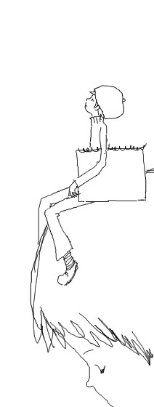
第17回 民間相談機関連絡協議会 相談員研修会

―お話をどう聴き、つかむのか。その家族も含めて理解していくことー
講師：
（ルーテル学院大学・大学院 文学部社会福祉学科教授）
１１月２４日（月・振替休日）
１３時～１７時（受付１２時３０分～）

講師からのメッセージ
障害のある人々や病気と取り組んでいる患者、利用者たちに対して、
家族支援の視点から新しい展開方法について考えたいと思います。
援助者ないしは支援者は、彼らを生活の課題と取り組んで
いる人々と捉え、彼らに対して支援をする際に、その人だけでなく、
その人の背後にある家族を前景に出して理解して、ご本人の取り組み
方法の独自性からその状況を把握する方法について、実際に事例を
あげて考えていきたいと思います。ご本人の抱える問題を解決する
方法よりも、そのサポート成果はさらに相乗効果を出すということを
一緒に考え、体験してみましよう。

【会 場】 東京ボランティア・市民活動センター 会議室
〒162-0823 新宿区神楽河岸１－１ セントラルプラザ１０階
【対 象】 民間相談機関連絡協議会 会員 会場案内図
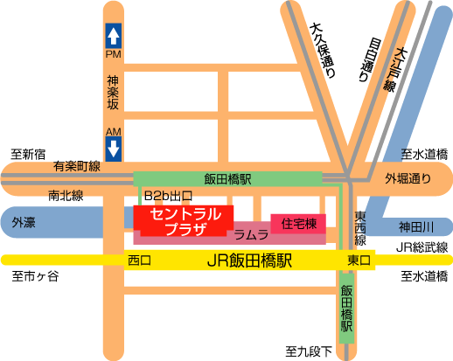
会員を優先しますが、定員に余裕のある場合は
一般（非会員）の方も参加できます。
【参加費】 会員 ３０００円
一般（非会員） ３５００円
【定 員】 ５０名（定員になり次第締め切ります）
【締め切り】１１月１４日（金）
メールまたはFAXにてお申し込みください。
Fax03－3235－0050（メールボックス60番）
【お問い合わせ】メール info@minsouren.org 最寄り駅「飯田橋」 ＪＲ総武線西口
【ホームページ】http://www.minsouren.org/ 地下鉄有楽町線・東西線・南北線・
大江戸線B２b出口

民間相談機関連絡協議会
第１７回 相談員研修会
２０１４年１１月２４日（月）
参 加 申 込 書

〔 団体名 〕

〔 住 所 〕

〔 ＴＥＬ 〕 〔担当者名〕

＊民間相談機関連絡協議会の入会の有無 ○をお付けください。
Ａ 会員 Ｂ 非会員 ア 今後入会については検討する
イ 入会については未定

NO | お 名 前 | 職 名 | 備 考
1
2
3
4
5

通 信 欄

申込方法および連絡先
- お申込みは下記へ メール または ＦＡＸ でお願いいたします。
【民間相談機関連絡協議会】
〒162-0823 新宿区神楽河岸１－１
東京ボランティア・市民活動センター メールボックス ６０番
ＦＡＸ ０３－３２３５－００５０
（お問合せ）メール info@minsouren.org
＊＊＊ １１月１４日（金）までにご返送ください ＊＊＊

